Tercer Parcial
--Grafos--

Orellan Silva Luis Adolfo Mateo
Profesor: M.C. Alejandro Aguilar Cornejo.

Fecha de entrega 06/12/2017

Grafo usado como ejemplo
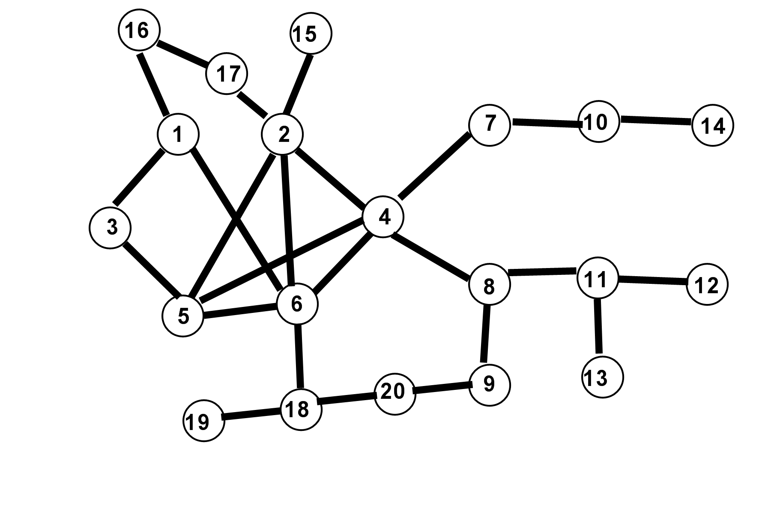
Matriz de adyacencia de dicho grafo
Conclusión
Aparte del atraso que tuve por no programar el árbol a tiempo, el mayor problema de hacer el grafo fue poder determinar elegir un nodo adyacente(Deep First Search), ya que en los primeros intentos cada vez que se solicitaba un nodo adyacente siempre me retornaba el mismo, la pila se vaciara por completo, esto se solucionó con un ciclo FOR que implementaba un contador que iba desde 1 hasta n(número de vértices en el grafo), si el valor del contador coincidía con un vértice adyacente y que no estuviera en el árbol de marcado, el contador se pasaba como vértice, sino, el ciclo se repetía hasta que encontrara un vértice adyacente sin marcar. A la hora de implementar Breadth First Search fue más fácil debido a que implemente un ciclo FOR similar, solo que este ciclo introducía todos los vértices directamente en el árbol de marcado, y para el Shortest Path fue casi el mismo proceso, con la diferencia que sobre el grafo original ejecutaba Breadth First Search para que me generara un árbol sobre el cual aplicar un Deep First Search para poder obtener la ruta más corta.

